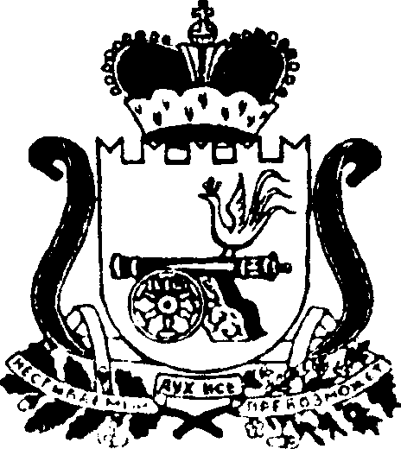

ДЕПАРТАМЕНТ СМОЛЕНСКОЙ ОБЛАСТИ ПО ЭНЕРГЕТИКЕ, ЭНЕРГОЭФФЕКТИВНОСТИ, ТАРИФНОЙ ПОЛИТИКЕ

ПОСТАНОВЛЕНИЕ

от 17.04.2023 № 14

О внесении изменений в постановление Департамента Смоленской области по энергетике, энергоэффективности, тарифной политике от 20.12.2018 № 267

Департамент Смоленской области по энергетике, энергоэффективности, тарифной политике п о с т а н о в л я е т:

Внести в постановление Департамента Смоленской области по энергетике, энергоэффективности, тарифной политике от 20.12.2018 № 267 «Об установлении тарифов на питьевую воду ФГКУ комбинат «Патриот» (г. Смоленск)» (в редакции постановлений Департамента Смоленской области по энергетике, энергоэффективности, тарифной политике от 04.12.2019 № 203, от 15.12.2020 № 178, от 23.11.2021 № 108, от 22.11.2022 № 137) изменения, заменив в названии, по тексту и в приложениях 1-3 слова «федеральное государственное казенное учреждение комбинат «Патриот» (г. Смоленск)» в соответствующем падеже словами «федеральное государственное казенное учреждение «Логистический центр № 62» (г. Смоленск)» в соответствующем падеже, слова «ФГКУ комбинат «Патриот» (г. Смоленск)» словами «ФГКУ «Логистический центр № 62» (г. Смоленск)».

И.о. начальника Департамента Н.И. Борисов

